Актуально на 28.02.2022
Как налоговому агенту заполнить заявление о возврате (КНД 1150058) переплаты по НДФЛ?

Налоговый агент заполняет заявление о возврате суммы излишне перечисленного НДФЛ по форме, приведенной в Приложении N 8 к Приказу ФНС России от 14.02.2017 N ММВ-7-8/182@.
Возврат налоговому агенту перечисленной в бюджетную систему Российской Федерации суммы налога осуществляется налоговым органом в порядке, установленном ст. 78 НК РФ (абз. 7 п. 1 ст. 231 НК РФ).
Возврат излишне уплаченного налога осуществляется по письменному заявлению (заявлению, представленному в электронной форме с усиленной квалифицированной электронной подписью по телекоммуникационным каналам связи или представленному через личный кабинет налогоплательщика) налогового агента, на открытый в банке счет, указанный им в заявлении о возврате суммы излишне уплаченного налога (п. п. 6, 14 ст. 78 НК РФ).
Вместе с заявлением о возврате налоговый агент представляет в налоговый орган выписку из регистра налогового учета за соответствующий налоговый период и документы, подтверждающие излишнее удержание и перечисление суммы налога в бюджетную систему Российской Федерации (абз. 8 п. 1 ст. 231 НК РФ).
Форма заявления о возврате суммы излишне уплаченного (взысканного, подлежащего возмещению) налога (сбора, страховых взносов, пеней, штрафа) утверждена Приказом ФНС России N ММВ-7-8/182@ (Приложение N 8 к данному Приказу).
В этой форме организации и индивидуальные предприниматели заполняют только страницы 1 и 2. Порядка заполнения формы нет, но в конце формы есть некоторые пояснения.
При этом если заявление будет подано в произвольной форме, налоговый орган не вправе отказать в возврате, так как в НК РФ не предусмотрено такого основания.
Если заявление подается от имени организации, то указываются ее реквизиты, а также Ф.И.О. руководителя юридического лица или представителя налогоплательщика, подпись которого должна быть указана в заявлении (п. 1 ст. 26 НК РФ).
Налоговый агент в полях "Статус плательщика" и "Номер счета" заявления ставит значение "4 - налогового агента" и соответствующий номер счета.

Пример. Заполнение заявления о возврате переплаты по НДФЛ
Приложение N 8
к приказу ФНС России
от 14.02.2017 N ММВ-7-8/182@

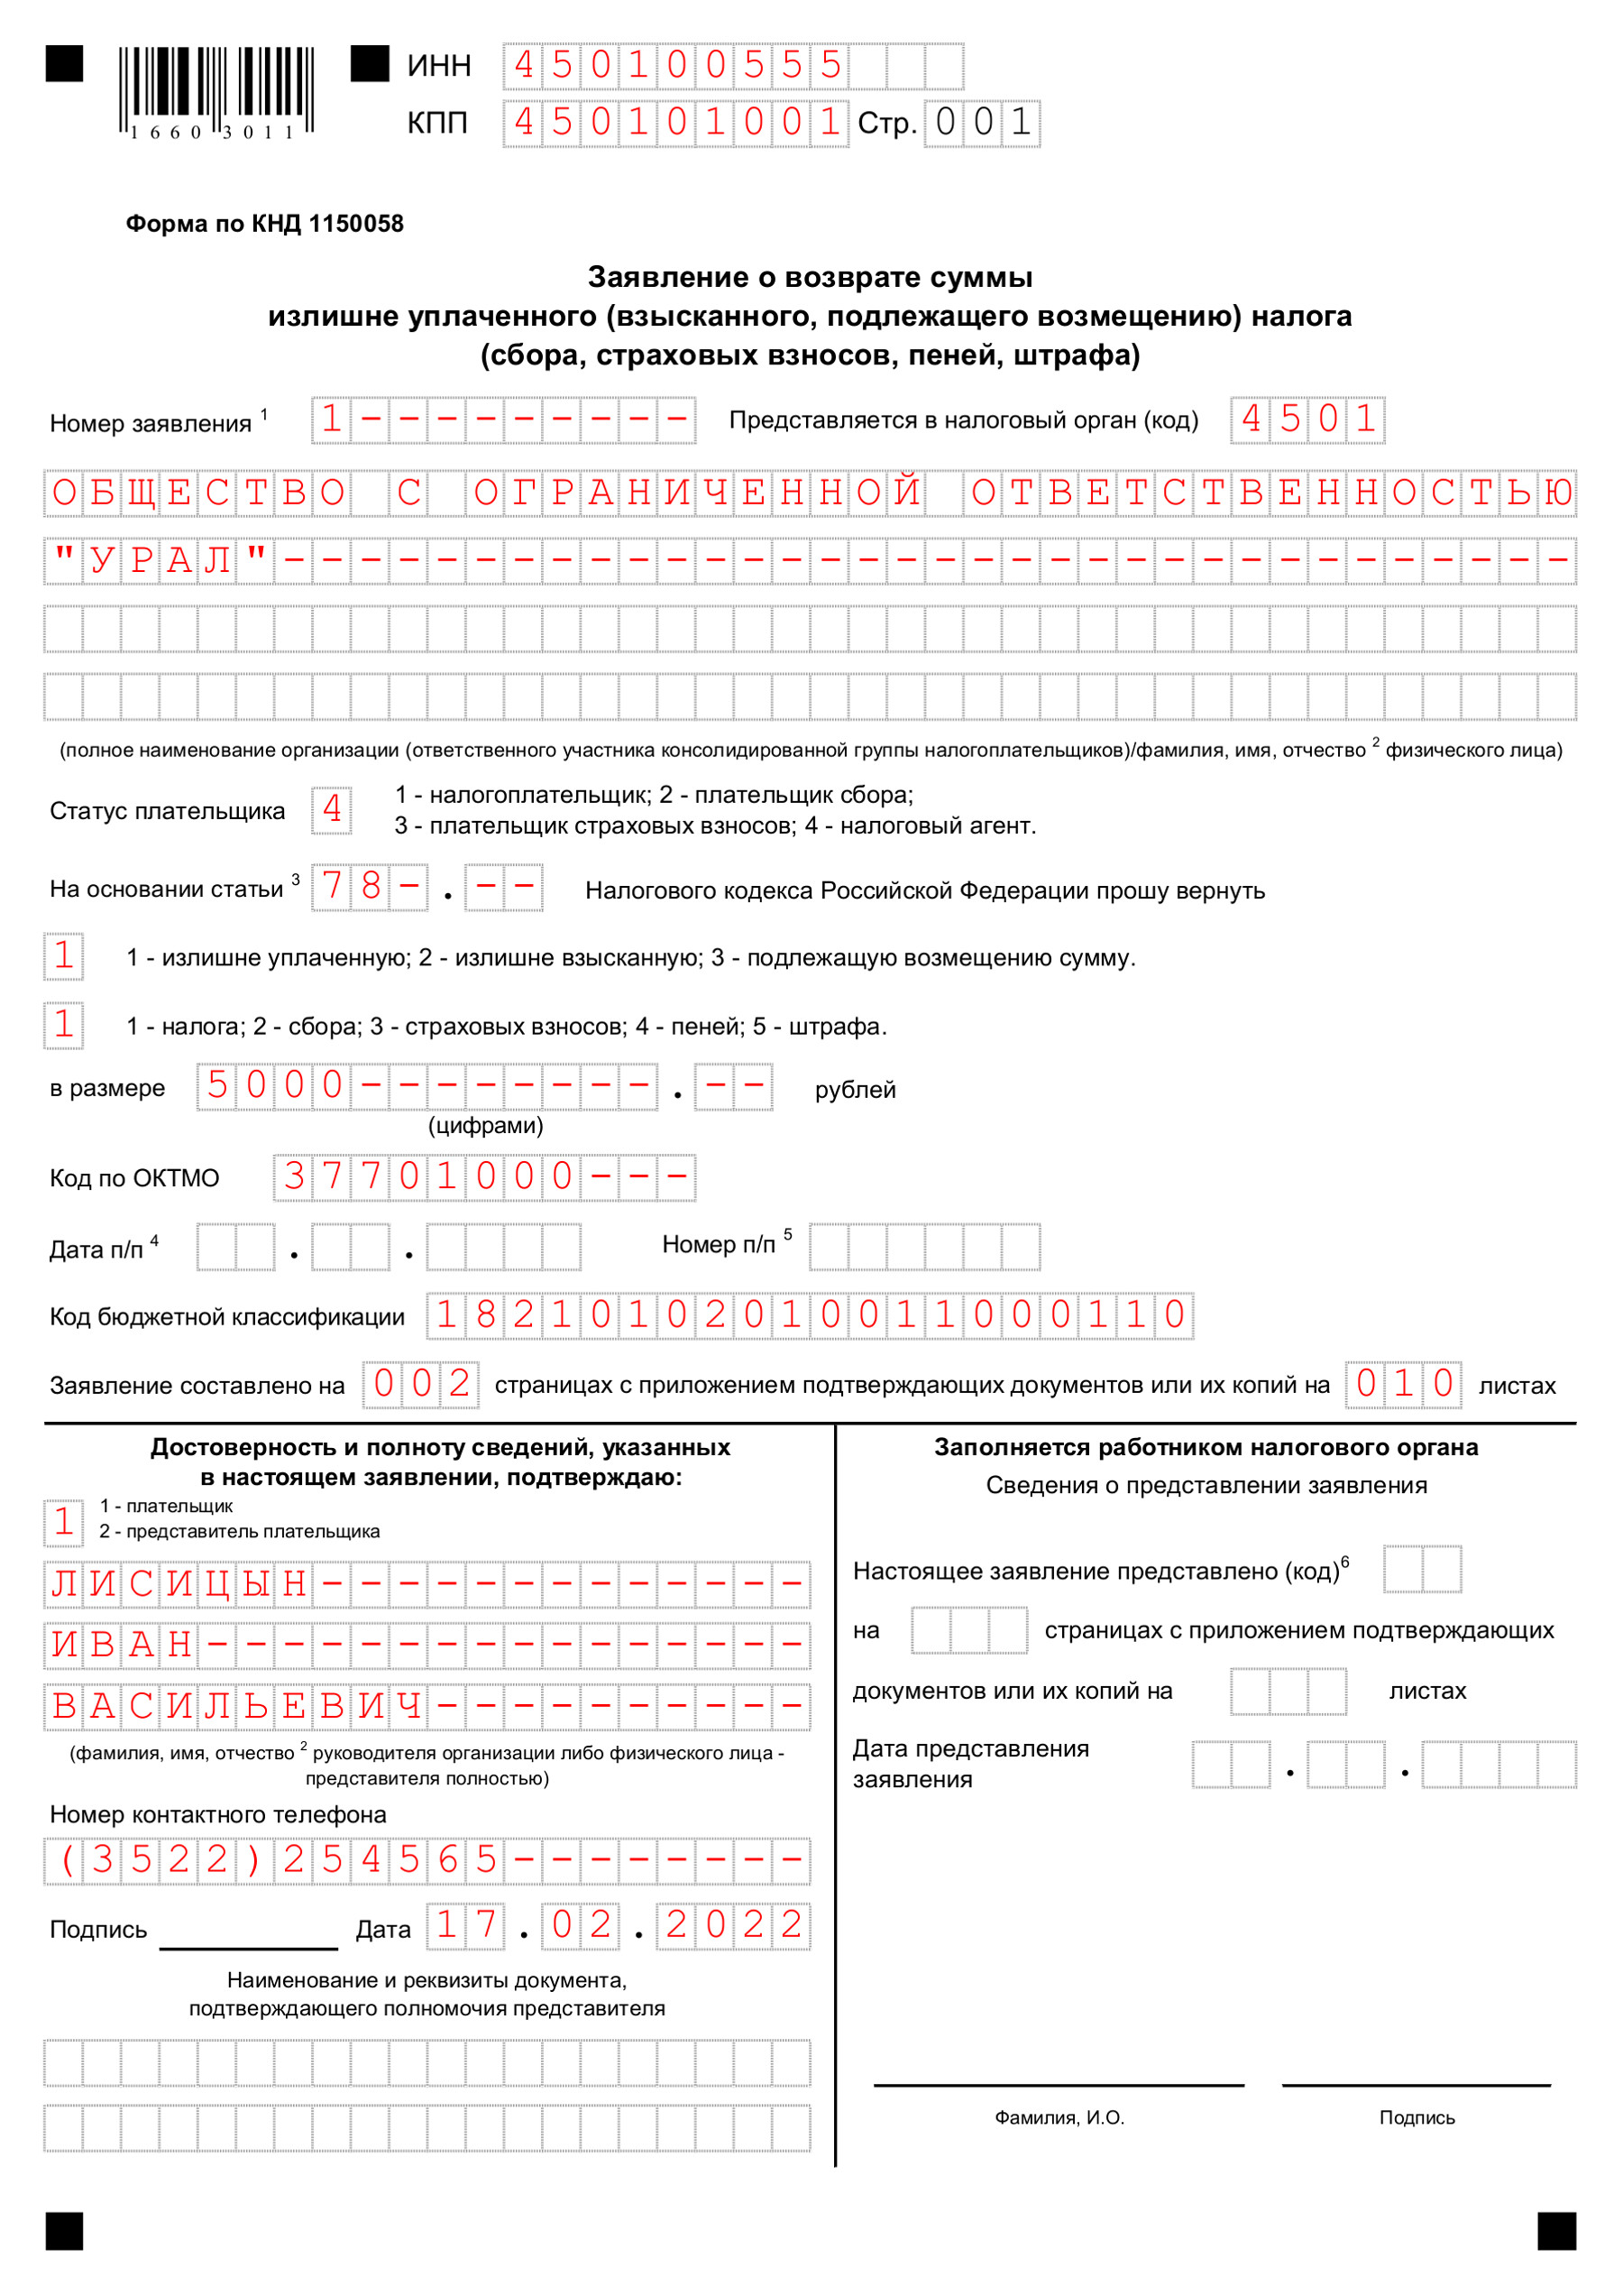

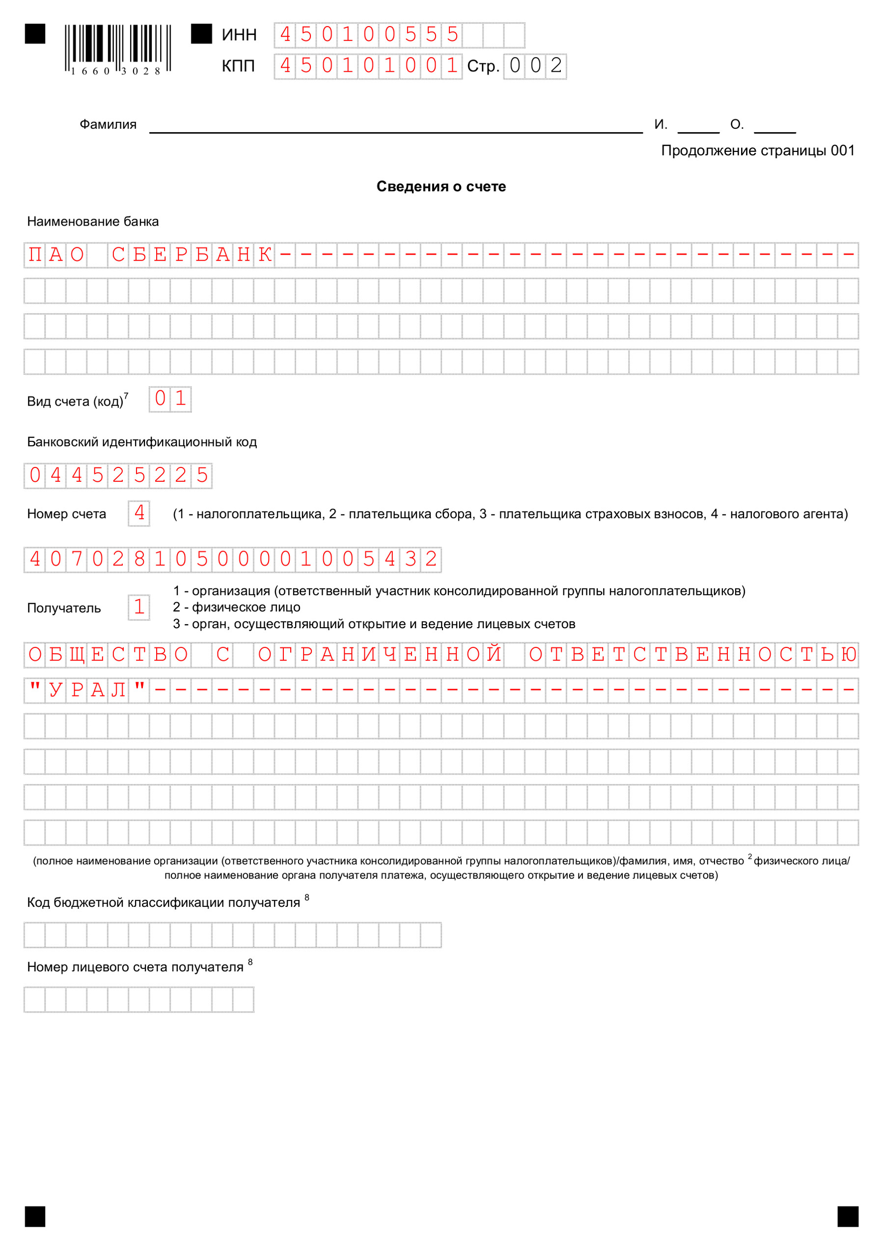

Подготовлено на основе материала
И.В. Просекова,
советника государственной
гражданской службы РФ
2 класса

